令和４年８月
茨城県警察本部交通総務課
ＮＯ．２９(簡易版)
～薄暮時の歩行者事故防止～
９月以降
薄暮時に
歩行者の死亡重傷事故が急増
16～18時

16～18時の月別「人対車両」死亡重傷事故発生件数(過去５年間)

９月は８月に比べて日没時刻が40分以上も早くなり､日没後は急速に暗くなります。
薄暮時(16～18時)に歩行者が死亡や重傷となる交通事故も､日没時刻が早まる９月以降､急増しています。

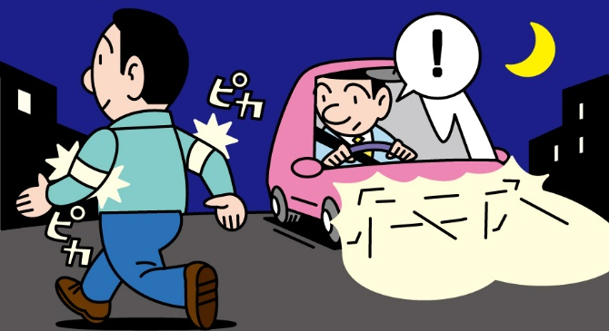

運転者の方は

○ ライトの早め点灯で､歩行者等に自分の車の接近を知らせましょう。
○ ハイビームの積極的な活用で､道路の先まで見通し､歩行者等の早期発見に努めましょう。
○ 横断歩道は歩行者優先です。横断しようとしている歩行者等がいるときは､止まって道を譲りましょう。

歩行者の方は

○ 反射材を身につけ､夜間視認性の高い白系の服を着る等､車の運転者に自分の存在を知らせる工夫をしましょう。
○ 走行車両直前の横断等､無理な横断は避けましょう。
〇 横断するときは､車の運転者に対して手をあげる等意思を表示し､車が止まるのを確認してから横断しましょう。

